МІНІСТЕРСТВО ОСВІТИ І НАУКИ УКРАЇНИ

Факультет електричної інженерії та інформаційних технологій
Кафедра комп'ютерної інженерії та електроніки
ЗВІТ
з лабораторної роботи № 2
з дисципліни «Сучасні хмарні технології»
на тему: « Технології системної віртуалізації: апаратна реалізація, паравіртуалізація, механізми ядра та конвергентні системи зберігання даних.»
Індивідуальний варіант № 3

Виконав:
здобувач групи КІ-25-м
Зайкін А. В.

Перевірив:
асистент кафедри КІЕ
Вадурін К. О.

Кременчук - 2026

1 МЕТА РОБОТИ, ТЕХНІЧНЕ ЗАВДАННЯ ТА ВИХІДНІ ПАРАМЕТРИ

1.1 Мета роботи
Дослідження фундаментальних принципів програмно-конфігурованих мереж (SDN) у хмарних середовищах, здобуття практичних навичок проєктування багаторівневої ізольованої топології віртуальної приватної хмари (VPC), конфігурування підмереж, таблиць маршрутизації та шлюзів, реалізації багаторівневого захисту засобами Security Groups і Network ACL, а також розгортання й тестування захищеного вузла доступу Bastion Host.

1.2 Технічне завдання
Відповідно до варіанта № 3 необхідно засобами Python SDK Boto3 розгорнути ізольовану мережу VPC з двома підмережами: публічною (Bastion Host і NAT Gateway) та приватною, у якій розміщується вузол кіберфізичної системи — промисловий сервер OPC UA (TCP 4840). Приватний вузол не повинен мати публічної адреси; адміністрування має виконуватися лише через Bastion Host (SSH ProxyJump), а вихід в Інтернет — лише через NAT Gateway. Необхідно перевірити ізоляцію, роботу тунелю ProxyJump і трансляцію адрес NAT.
Додатково до еталонного рішення реалізовано:
- реальний сервіс варіанта — OPC UA Industrial Server (бібліотека asyncua) з телеметрією виробничої лінії, що працює як systemd-сервіс;
- другий рівень захисту — власні Network ACL для кожної підмережі з явними правилами для ефемерних портів;
- SSH до бастіону лише з IP-адреси розробника (/32), локальна генерація ключа ed25519 (в AWS передається лише публічний ключ), посилена конфігурація sshd бастіону;
- автоматичну діагностику: розрахунок адресного простору, аналіз маршрутів за Longest Prefix Match, аудит SG/NACL, тести T1–T7 і вимірювання затримок;
- повне видалення інфраструктури у правильному порядку залежностей (--destroy) і аварійне прибирання при помилці;
- режим LocalStack для control plane та Docker-стенд із тією самою адресацією для перевірки data plane.
Таблиця 1.1 — Вихідні параметри індивідуального варіанта № 3
Параметр | Значення
CIDR-блок VPC | 10.30.0.0/16
Публічна підмережа | 10.30.2.0/24, зона eu-central-1a
Приватна підмережа | 10.30.50.0/24, зона eu-central-1a
Цільовий сервіс КФС | OPC UA Industrial Server
Вхідний порт сервісу | TCP 4840 (OPC UA)
Тип інстансів / ОС | t3.micro / Ubuntu 22.04 LTS (користувач ubuntu)
Фіксовані приватні IP | Bastion 10.30.2.10; OPC UA сервер 10.30.50.20

1.3 Середовище виконання
Робоча станція macOS, Python 3.12 (venv), бібліотеки boto3, botocore, tabulate, asyncua, AWS CLI v2, OpenSSH, Docker Desktop. Підготовку середовища виконує сценарій run_mac.sh.
Через неможливість верифікації платіжного методу AWS control plane (VPC, підмережі, IGW, NAT Gateway, Elastic IP, таблиці маршрутизації, SG, NACL, EC2) розгорнуто в емуляторі LocalStack (http://localhost:4566, EC2 у режимі mock) тим самим кодом Boto3. Оскільки емулятор не передає реальний мережевий трафік, data plane відтворено Docker-стендом з ідентичною адресацією (рисунок 3.2): контейнери bastion (10.30.2.10), worker (10.30.50.20) та nat-gateway (10.30.2.254 / 10.30.50.254), який виконує функції маршрутизатора VPC, NAT Gateway (SNAT/MASQUERADE) і фільтра, що відтворює правила Worker Security Group.

2 РОЗРАХУНОК АДРЕСНОГО ПРОСТОРУ
Кількість доступних для вузлів адрес у підмережі AWS визначається формулою:
N_usable = 2^(32 − M) − 5, 16 ≤ M ≤ 28
де M — довжина префікса маски, а 5 — кількість адрес, які AWS резервує в кожній підмережі: адреса мережі (.0), маршрутизатор VPC (.1), DNS-сервер Amazon (.2), резерв на майбутнє (.3) та остання адреса (широкомовна, яку VPC не підтримує).

2.1 VPC 10.30.0.0/16
2^(32 − 16) = 2^16 = 65 536 адрес
Максимальна кількість підмереж /24 у VPC: 2^(24 − 16) = 256. DNS-резолвер Amazon для VPC розташований за адресою «база VPC + 2» = 10.30.0.2.

2.2 Підмережі
Публічна 10.30.2.0/24: 2^(32 − 24) = 256; N_usable = 256 − 5 = 251
Приватна 10.30.50.0/24: 2^(32 − 24) = 256; N_usable = 256 − 5 = 251
Таблиця 2.1 — Розподіл адрес підмереж
Показник | Публічна 10.30.2.0/24 | Приватна 10.30.50.0/24
Усього адрес | 256 | 256
Адреса мережі | 10.30.2.0 | 10.30.50.0
Маршрутизатор VPC (+1) | 10.30.2.1 | 10.30.50.1
DNS Amazon (+2) | 10.30.2.2 | 10.30.50.2
Резерв AWS (+3) | 10.30.2.3 | 10.30.50.3
Остання адреса (broadcast) | 10.30.2.255 | 10.30.50.255
Діапазон для вузлів | 10.30.2.4 – 10.30.2.254 | 10.30.50.4 – 10.30.50.254
N_usable | 251 | 251
Розміщені вузли | Bastion 10.30.2.10, NAT Gateway (адреса з пулу) | OPC UA сервер 10.30.50.20

2.3 Перевірка закону збереження адресного простору
Σ 2^(32 − M_i) = 2^8 + 2^8 = 512 ≤ 2^(32 − M_VPC) = 65 536
Умова виконується; підмережі не перетинаються (10.30.2.0/24 ∩ 10.30.50.0/24 = ∅) і повністю належать VPC. Використано 512 / 65 536 = 0,78 % адресного простору, що залишає резерв для 254 додаткових підмереж /24, зокрема для дзеркальних підмереж в інших зонах доступності. Ці розрахунки програма також перевіряє автоматично модулем ipaddress і записує у output/routing_report.txt.

3 СХЕМА МЕРЕЖЕВОЇ ТОПОЛОГІЇ
Топологію наведено на рисунку 3.1. VPC містить одну зону доступності з двома підмережами. Публічна підмережа має маршрут за замовчуванням на Internet Gateway і містить Bastion Host та NAT Gateway з прив'язаною адресою Elastic IP. Приватна підмережа має маршрут за замовчуванням на NAT Gateway, тому її вузли можуть ініціювати вихідні з'єднання (оновлення, встановлення пакетів), але недосяжні ззовні. Кожен інстанс захищений власною групою безпеки, а кожна підмережа — власним Network ACL.
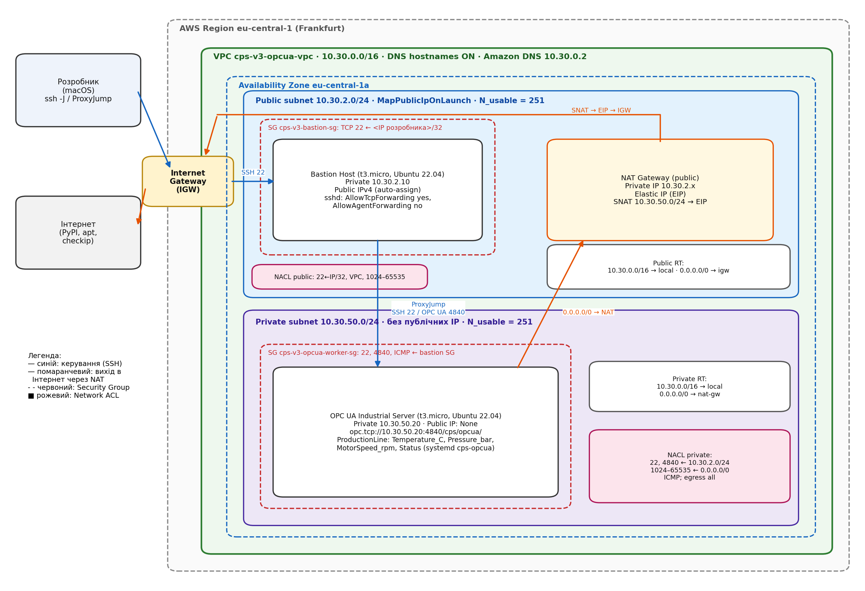
Рисунок 3.1 — Топологія VPC варіанта 3 (нотація AWS)
Таблиця 3.1 — Таблиці маршрутизації
Таблиця | Асоціація | Призначення | Ціль
public-rt | 10.30.2.0/24 | 10.30.0.0/16  0.0.0.0/0 | local  igw-… (Internet Gateway)
private-rt | 10.30.50.0/24 | 10.30.0.0/16  0.0.0.0/0 | local  nat-… (NAT Gateway)
Таблиця 3.2 — Правила груп безпеки (stateful)
Група | Протокол / порт | Джерело | Призначення
cps-v3-bastion-sg | TCP 22 | <IP розробника>/32 | Адміністративний SSH
cps-v3-opcua-worker-sg | TCP 22 | SG cps-v3-bastion-sg | SSH лише з бастіону (ProxyJump)
cps-v3-opcua-worker-sg | TCP 4840 | SG cps-v3-bastion-sg | OPC UA (тунель через бастіон)
cps-v3-opcua-worker-sg | ICMP | SG cps-v3-bastion-sg | Діагностика (ping)
обидві | Egress: усі | 0.0.0.0/0 | Вихідний трафік (за замовчуванням)
Таблиця 3.3 — Правила Network ACL (stateless)
NACL | № | Напрям | Протокол / порти | CIDR | Призначення
public | 100 | in | TCP 22 | <IP>/32 | SSH до бастіону
public | 110 | in | усі | 10.30.0.0/16 | Трафік VPC, у т.ч. до NAT
public | 120/130 | in | TCP/UDP 1024–65535 | 0.0.0.0/0 | Відповіді з Інтернету
public | 140 | in | ICMP | 0.0.0.0/0 | Діагностика, PMTUD
public | 100 | out | усі | 0.0.0.0/0 | Вихідний трафік
private | 100/110 | in | TCP 22, 4840 | 10.30.2.0/24 | Лише з публічної підмережі
private | 120/130 | in | TCP/UDP 1024–65535 | 0.0.0.0/0 | Відповіді через NAT
private | 140/150 | in | ICMP | VPC / 0.0.0.0/0 | ping, traceroute
private | 100 | out | усі | 0.0.0.0/0 | Вихідний трафік
обидва | * | in/out | усі | 0.0.0.0/0 | DENY (неявна заборона)
Елементи, що відповідають вимогам нотації: межа VPC і зони доступності, дві підмережі з CIDR, Internet Gateway на межі VPC, NAT Gateway з Elastic IP у публічній підмережі, таблиці маршрутизації з асоціаціями, групи безпеки (пунктир) навколо інстансів і NACL на межах підмереж.
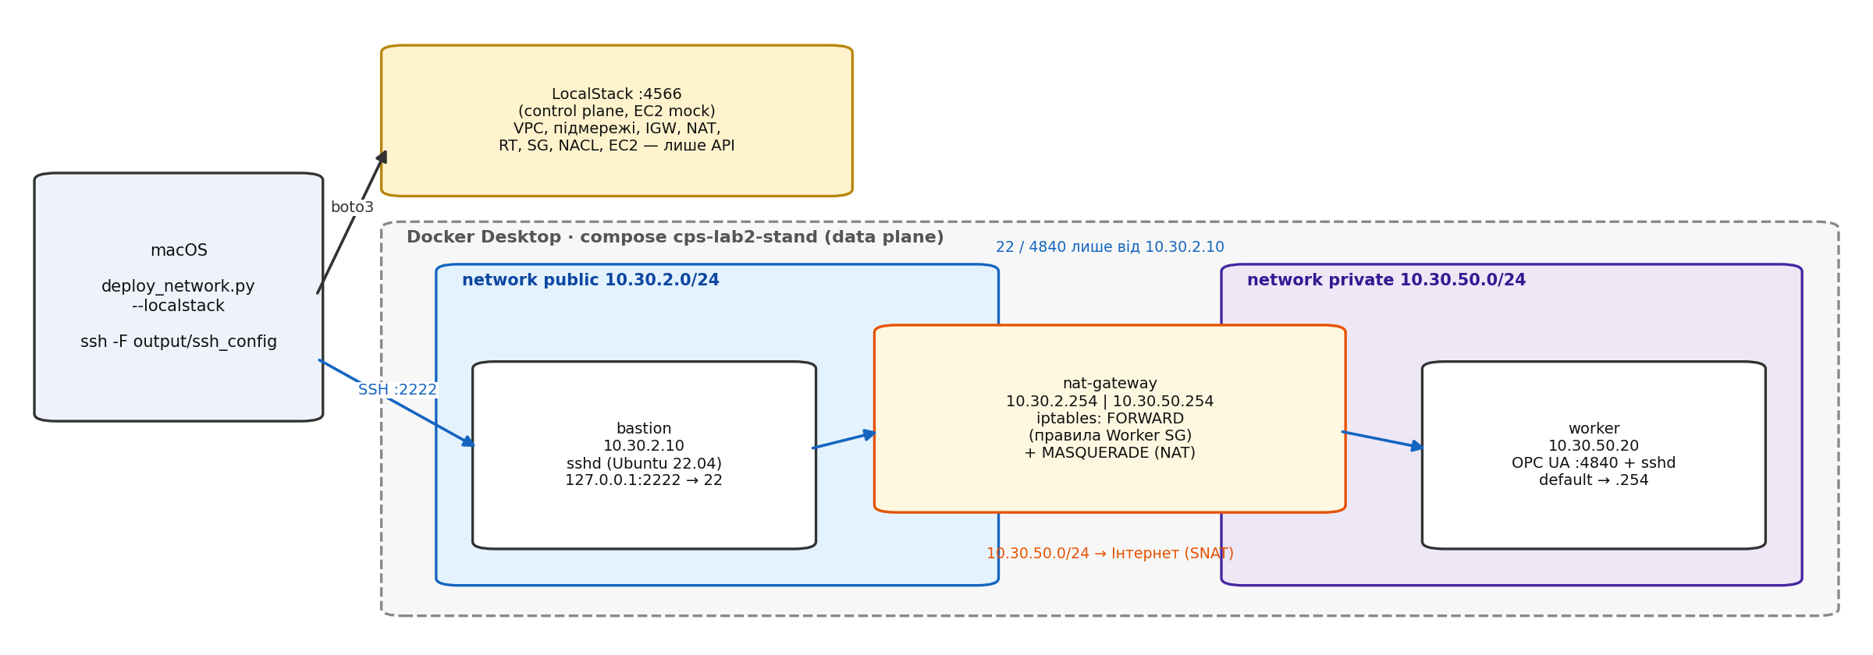
Рисунок 3.2 — Відповідність LocalStack (control plane) та Docker-стенду (data plane) топології AWS

4 ХІД ВИКОНАННЯ РОБОТИ
- Створено конфігурацію config/network_schema.json з параметрами варіанта 3 (CIDR, зони доступності, фіксовані IP, порт сервісу, тарифи, параметри LocalStack і стенду).
- Розроблено модуль scripts/vpc_builder.py (клас VPCNetworkBuilder), який послідовно створює VPC з DNS-атрибутами, Internet Gateway, підмережі, Elastic IP і NAT Gateway (з очікувачем nat_gateway_available), таблиці маршрутизації, Network ACL, групи безпеки та інстанси, а також видаляє все у зворотному порядку.
- Розроблено сценарії User Data: бастіон (утиліти діагностики, посилення sshd) та приватний вузол (встановлення asyncua через NAT, розгортання OPC UA сервера як systemd-сервісу cps-opcua).
- Розроблено модуль scripts/network_diagnostics.py (розрахунки CIDR, LPM, аудит SG/NACL, тести T1–T7, затримки) та головний сценарій deploy_network.py, що зберігає output/network_state.json, output/routing_report.txt і output/ssh_config.
- Виконано розгортання командою bash run_mac.sh --localstack, перевірку засобами AWS CLI (scripts/cli_verify.sh), ручні тести SSH/ProxyJump/NAT і видалення інфраструктури (--destroy).
Порядок видалення враховує залежності ресурсів: інстанси → NAT Gateway (очікування стану deleted) → Elastic IP → групи безпеки (спершу worker, що посилається на bastion SG) → NACL (з поверненням асоціацій на NACL за замовчуванням) → таблиці маршрутизації → підмережі → від'єднання та видалення IGW → VPC → пара ключів.

5 ВИХІДНИЙ ТЕКСТ РОЗРОБЛЕНИХ ФАЙЛІВ
Наведено повний текст файлів, визначених вимогами до звіту, та сценаріїв, що реалізують сервіс варіанта. Модуль діагностики scripts/network_diagnostics.py, сценарій бастіону, файли Docker-стенду (dataplane/) та допоміжні скрипти входять до складу проєкту.
Лістинг 5.1 — Конфігурація config/network_schema.json
1 {
2 "variant": 3,
3 "region": "eu-central-1",
4
5 "vpc_cidr": "10.30.0.0/16",
6 "vpc_name": "cps-v3-opcua-vpc",
7 "public_subnet": {
8 "cidr": "10.30.2.0/24",
9 "az": "eu-central-1a",
10 "name": "cps-v3-public-subnet-1a"
11 },
12 "private_subnet": {
13 "cidr": "10.30.50.0/24",
14 "az": "eu-central-1a",
15 "name": "cps-v3-private-subnet-1a"
16 },
17
18 "ami_id": "auto",
19 "ami_lookup": {
20 "owner_id": "099720109477",
21 "name_pattern": "ubuntu/images/hvm-ssd*/ubuntu-jammy-22.04-amd64-server-*"
22 },
23 "ssh_user": "ubuntu",
24 "instance_type": "t3.micro",
25 "key_name": "cps-lab2-key",
26
27 "bastion": { "name": "cps-v3-bastion", "private_ip": "10.30.2.10" },
28 "worker": { "name": "cps-v3-opcua-server", "private_ip": "10.30.50.20" },
29
30 "service": {
31 "name": "OPC UA Industrial Server",
32 "port": 4840,
33 "endpoint_path": "/cps/opcua/",
34 "namespace_uri": "urn:cps:lab2:variant3"
35 },
36
37 "ssh_ingress_cidr": "auto",
38 "enable_nacl": true,
39
40 "pricing": {
41 "instance_usd_per_hour": 0.012,
42 "nat_usd_per_hour": 0.052,
43 "nat_usd_per_gb": 0.052,
44 "public_ipv4_usd_per_hour": 0.005
45 },
46
47 "localstack": {
48 "endpoint_url": "http://localhost:4566"
49 },
50 "stand": {
51 "bastion_ssh_host": "127.0.0.1",
52 "bastion_ssh_port": 2222,
53 "nat_private_ip": "10.30.50.254",
54 "compose_file": "dataplane/docker-compose.yml"
55 },
56
57 "tags": {
58 "Project": "CyberPhysicalSystem",
59 "Environment": "Laboratory",
60 "Lab": "LB2-VPC-Bastion",
61 "ManagedBy": "Boto3-Automation",
62 "Owner": "Student-Variant-3"
63 }
64 }
Лістинг 5.2 — Модуль побудови мережі scripts/vpc_builder.py
1 """
2 Модуль побудови ізольованої мережевої інфраструктури VPC з Bastion Host (Boto3).
3
4 ЛБ2 · Варіант 3: VPC 10.30.0.0/16
5 публічна підмережа 10.30.2.0/24 (eu-central-1a) — Bastion Host, NAT Gateway
6 приватна підмережа 10.30.50.0/24 (eu-central-1a) — OPC UA Industrial Server, TCP 4840
7
8 Порівняно з еталонним прикладом додано:
9 * автоматичний пошук AMI Ubuntu 22.04 (офіційний власник Canonical 099720109477);
10 * пару ключів генерує локально ssh-keygen (ed25519), в AWS імпортується лише публічний ключ;
11 * SSH до бастіону дозволено лише з IP розробника (/32), а не з 0.0.0.0/0;
12 * другий рівень захисту — власні Network ACL для обох підмереж (stateless, з ефемерними портами);
13 * фіксовані приватні IP вузлів (10.30.2.10, 10.30.50.20) для відтворюваності тестів;
14 * вимірювання тривалості етапів (зокрема очікування NAT Gateway);
15 * повне видалення інфраструктури у правильному порядку залежностей (destroy);
16 * режим LocalStack (змінюється лише endpoint API).
17 """
18
19 import ipaddress
20 import json
21 import os
22 import shutil
23 import socket
24 import ssl
25 import subprocess
26 import time
27 import urllib.request
28 from typing import Any, Dict, List, Optional
29
30 import boto3
31 from botocore.exceptions import ClientError, WaiterError
32
33 HERE = os.path.dirname(os.path.abspath(__file__))
34
35
36 def log(level: str, msg: str) -> None:
37 print(f"[{level}] {msg}", flush=True)
38
39
40 class VPCNetworkBuilder:
41 """Створення, аудит і видалення багаторівневої топології VPC + Bastion Host."""
42
43 def __init__(self, config_path: str, localstack: bool = False):
44 with open(config_path, "r", encoding="utf-8") as f:
45 self.cfg: Dict[str, Any] = json.load(f)
46
47 self.region = self.cfg.get("region", "eu-central-1")
48 self.localstack = localstack or os.environ.get("CPS_LOCALSTACK") == "1"
49 if self.localstack:
50 endpoint = os.environ.get("LOCALSTACK_ENDPOINT",
51 self.cfg.get("localstack", {}).get("endpoint_url", "http://localhost:4566"))
52 session = boto3.Session(region_name=self.region,
53 aws_access_key_id="test", aws_secret_access_key="test")
54 self.ec2 = session.client("ec2", endpoint_url=endpoint)
55 log("INFO", f"Режим LocalStack: API EC2 -> {endpoint} (регіон {self.region})")
56 else:
57 session = boto3.Session(region_name=self.region)
58 self.ec2 = session.client("ec2")
59
60 self.key_name = self.cfg.get("key_name", "cps-lab2-key")
61 self.key_path = os.path.abspath(f"{self.key_name}.pem")
62 self.service_port = int(self.cfg["service"]["port"])
63 self.state: Dict[str, Any] = {
64 "variant": self.cfg.get("variant"),
65 "region": self.region,
66 "backend": "LocalStack" if self.localstack else "AWS",
67 "vpc_cidr": self.cfg["vpc_cidr"],
68 "public_subnet_cidr": self.cfg["public_subnet"]["cidr"],
69 "private_subnet_cidr": self.cfg["private_subnet"]["cidr"],
70 "service_port": self.service_port,
71 "timings_s": {},
72 }
73
74 # ------------------------------------------------------------ утиліти
75 def _tags(self, name: str) -> List[Dict[str, str]]:
76 tags = [{"Key": "Name", "Value": name}]
77 tags += [{"Key": k, "Value": v} for k, v in self.cfg.get("tags", {}).items()]
78 return tags
79
80 def _spec(self, resource_type: str, name: str) -> List[Dict[str, Any]]:
81 return [{"ResourceType": resource_type, "Tags": self._tags(name)}]
82
83 def _timed_wait(self, label: str, waiter_name: str, delay: int = 15,
84 max_attempts: int = 40, **kwargs: Any) -> float:
85 started = time.time()
86 waiter = self.ec2.get_waiter(waiter_name)
87 try:
88 waiter.wait(WaiterConfig={"Delay": delay, "MaxAttempts": max_attempts}, **kwargs)
89 except WaiterError as err:
90 raise RuntimeError(f"Очікувач {waiter_name} вичерпав ліміт: {err}") from err
91 elapsed = round(time.time() - started, 1)
92 self.state["timings_s"][label] = elapsed
93 return elapsed
94
95 @staticmethod
96 def _detect_public_ip_cidr() -> str:
97 """IP розробника для правила SSH (/32); запасний варіант — 0.0.0.0/0."""
98 url, ip = "https://checkip.amazonaws.com", None
99 try:
100 ctx = ssl.create_default_context()
101 try:
102 import certifi
103 ctx = ssl.create_default_context(cafile=certifi.where())
104 except ImportError:
105 pass
106 with urllib.request.urlopen(url, timeout=5, context=ctx) as resp:
107 ip = resp.read().decode().strip()
108 except Exception: # noqa: BLE001
109 curl = shutil.which("curl")
110 if curl:
111 try:
112 ip = subprocess.run([curl, "-fsS", "--max-time", "5", url], capture_output=True,
113 text=True, check=True).stdout.strip()
114 except (subprocess.SubprocessError, OSError):
115 ip = None
116 try:
117 socket.inet_aton(ip or "")
118 return f"{ip}/32"
119 except OSError:
120 log("WARN", "Не вдалося визначити ваш IP; SSH до бастіону буде відкрито для 0.0.0.0/0.")
121 return "0.0.0.0/0"
122
123 # --------------------------------------------------------------- AMI
124 def resolve_ami(self) -> str:
125 configured = self.cfg.get("ami_id", "auto")
126 if configured and configured != "auto":
127 self.state["ami_id"] = configured
128 return configured
129 lookup = self.cfg.get("ami_lookup", {})
130 log("INFO", "Пошук актуального AMI Ubuntu 22.04 LTS (Canonical)...")
131 images = self.ec2.describe_images(
132 Owners=[lookup.get("owner_id", "099720109477")],
133 Filters=[{"Name": "name", "Values": [lookup.get("name_pattern", "ubuntu/images/hvm-ssd*/ubuntu-jammy-22.04-amd64-server-*")]},
134 {"Name": "architecture", "Values": ["x86_64"]},
135 {"Name": "state", "Values": ["available"]}],
136 ).get("Images", [])
137 if not images and self.localstack:
138 # Емулятор має обмежений каталог образів: беремо будь-який доступний
139 images = self.ec2.describe_images().get("Images", [])
140 if not images:
141 raise RuntimeError("Не знайдено AMI Ubuntu 22.04 у регіоні " + self.region)
142 image = sorted(images, key=lambda i: i.get("CreationDate", ""), reverse=True)[0]
143 self.state["ami_id"] = image["ImageId"]
144 log("SUCCESS", f"Обрано AMI {image['ImageId']} ({image.get('Name', 'n/a')}).")
145 return image["ImageId"]
146
147 # ----------------------------------------------------------- SSH-ключ
148 def create_key_pair(self) -> str:
149 """Ключ генерується локально (ed25519); в AWS імпортується лише публічна частина."""
150 try:
151 self.ec2.delete_key_pair(KeyName=self.key_name)
152 except ClientError:
153 pass
154 for path in (self.key_path, self.key_path + ".pub"):
155 if os.path.exists(path):
156 os.chmod(path, 0o600)
157 os.remove(path)
158
159 ssh_keygen = shutil.which("ssh-keygen")
160 if ssh_keygen:
161 subprocess.run([ssh_keygen, "-q", "-t", "ed25519", "-N", "", "-C", self.key_name,
162 "-f", self.key_path], check=True)
163 with open(self.key_path + ".pub", "rb") as f:
164 self.ec2.import_key_pair(KeyName=self.key_name, PublicKeyMaterial=f.read(),
165 TagSpecifications=self._spec("key-pair", self.key_name))
166 log("SUCCESS", f"Згенеровано SSH-ключ ed25519: {os.path.basename(self.key_path)} "
167 "(в AWS передано лише публічний ключ)")
168 else:
169 material = self.ec2.create_key_pair(KeyName=self.key_name, KeyType="ed25519")["KeyMaterial"]
170 with open(self.key_path, "w", encoding="utf-8") as f:
171 f.write(material)
172 log("SUCCESS", f"Згенеровано SSH-ключ: {os.path.basename(self.key_path)}")
173 os.chmod(self.key_path, 0o400)
174 self.state["key_name"] = self.key_name
175 self.state["key_path"] = self.key_path
176 return self.key_name
177
178 # ---------------------------------------------------- мережева топологія
179 def build_network_topology(self) -> None:
180 vpc_cidr = self.cfg["vpc_cidr"]
181 pub, priv = self.cfg["public_subnet"], self.cfg["private_subnet"]
182
183 # 1. VPC + DNS
184 log("INFO", f"Створення VPC з CIDR {vpc_cidr}...")
185 vpc_id = self.ec2.create_vpc(CidrBlock=vpc_cidr,
186 TagSpecifications=self._spec("vpc", self.cfg["vpc_name"]))["Vpc"]["VpcId"]
187 self.state["vpc_id"] = vpc_id
188 self._timed_wait("vpc_available", "vpc_available", delay=2, VpcIds=[vpc_id])
189 # DNS-імена потрібні для роботи сервісів AWS і зручного доступу за іменем
190 self.ec2.modify_vpc_attribute(VpcId=vpc_id, EnableDnsSupport={"Value": True})
191 self.ec2.modify_vpc_attribute(VpcId=vpc_id, EnableDnsHostnames={"Value": True})
192 log("SUCCESS", f"VPC створено. ID: {vpc_id}")
193
194 # 2. Internet Gateway
195 log("INFO", "Створення та приєднання Internet Gateway...")
196 igw_id = self.ec2.create_internet_gateway(
197 TagSpecifications=self._spec("internet-gateway", f"{self.cfg['vpc_name']}-igw")
198 )["InternetGateway"]["InternetGatewayId"]
199 self.state["igw_id"] = igw_id
200 self.ec2.attach_internet_gateway(InternetGatewayId=igw_id, VpcId=vpc_id)
201 log("SUCCESS", f"IGW створено та приєднано. ID: {igw_id}")
202
203 # 3. Підмережі
204 log("INFO", f"Створення публічної підмережі {pub['cidr']} у зоні {pub['az']}...")
205 pub_id = self.ec2.create_subnet(VpcId=vpc_id, CidrBlock=pub["cidr"], AvailabilityZone=pub["az"],
206 TagSpecifications=self._spec("subnet", pub["name"]))["Subnet"]["SubnetId"]
207 self.state["public_subnet_id"] = pub_id
208 # Інстанси публічної підмережі автоматично отримують публічну IPv4
209 self.ec2.modify_subnet_attribute(SubnetId=pub_id, MapPublicIpOnLaunch={"Value": True})
210
211 log("INFO", f"Створення приватної підмережі {priv['cidr']} у зоні {priv['az']}...")
212 priv_id = self.ec2.create_subnet(VpcId=vpc_id, CidrBlock=priv["cidr"], AvailabilityZone=priv["az"],
213 TagSpecifications=self._spec("subnet", priv["name"]))["Subnet"]["SubnetId"]
214 self.state["private_subnet_id"] = priv_id
215 self._timed_wait("subnets_available", "subnet_available", delay=2, SubnetIds=[pub_id, priv_id])
216
217 # 4. Elastic IP + NAT Gateway у ПУБЛІЧНІЙ підмережі
218 log("INFO", "Виділення Elastic IP для NAT Gateway...")
219 eip = self.ec2.allocate_address(Domain="vpc",
220 TagSpecifications=self._spec("elastic-ip", f"{self.cfg['vpc_name']}-nat-eip"))
221 self.state["nat_eip_allocation_id"] = eip["AllocationId"]
222 self.state["nat_public_ip"] = eip["PublicIp"]
223
224 log("INFO", "Створення NAT Gateway (зазвичай 1–3 хв)...")
225 nat_id = self.ec2.create_nat_gateway(
226 SubnetId=pub_id, AllocationId=eip["AllocationId"], ConnectivityType="public",
227 TagSpecifications=self._spec("natgateway", f"{self.cfg['vpc_name']}-nat"),
228 )["NatGateway"]["NatGatewayId"]
229 self.state["nat_gateway_id"] = nat_id
230 waited = self._timed_wait("nat_gateway_available", "nat_gateway_available", NatGatewayIds=[nat_id])
231 nat = self.ec2.describe_nat_gateways(NatGatewayIds=[nat_id])["NatGateways"][0]
232 addr = (nat.get("NatGatewayAddresses") or [{}])[0]
233 self.state["nat_private_ip"] = addr.get("PrivateIp")
234 self.state["nat_public_ip"] = addr.get("PublicIp") or self.state["nat_public_ip"]
235 log("SUCCESS", f"NAT готовий за {waited} с. Public IP: {self.state['nat_public_ip']}, "
236 f"Private IP: {self.state['nat_private_ip']}")
237
238 # 5. Таблиці маршрутизації
239 log("INFO", "Налаштування таблиці маршрутизації для публічної підмережі (0.0.0.0/0 -> IGW)...")
240 pub_rt = self.ec2.create_route_table(
241 VpcId=vpc_id, TagSpecifications=self._spec("route-table", f"{self.cfg['vpc_name']}-public-rt")
242 )["RouteTable"]["RouteTableId"]
243 self.ec2.create_route(RouteTableId=pub_rt, DestinationCidrBlock="0.0.0.0/0", GatewayId=igw_id)
244 pub_assoc = self.ec2.associate_route_table(RouteTableId=pub_rt, SubnetId=pub_id)["AssociationId"]
245
246 log("INFO", "Налаштування таблиці маршрутизації для приватної підмережі (0.0.0.0/0 -> NAT)...")
247 priv_rt = self.ec2.create_route_table(
248 VpcId=vpc_id, TagSpecifications=self._spec("route-table", f"{self.cfg['vpc_name']}-private-rt")
249 )["RouteTable"]["RouteTableId"]
250 self.ec2.create_route(RouteTableId=priv_rt, DestinationCidrBlock="0.0.0.0/0", NatGatewayId=nat_id)
251 priv_assoc = self.ec2.associate_route_table(RouteTableId=priv_rt, SubnetId=priv_id)["AssociationId"]
252 self.state.update({"public_route_table_id": pub_rt, "private_route_table_id": priv_rt,
253 "route_table_associations": [pub_assoc, priv_assoc]})
254 log("SUCCESS", "Маршрутизацію налаштовано.")
255
256 # ------------------------------------------------------- Network ACL
257 def _nacl_entry(self, acl_id: str, rule: int, egress: bool, proto: str, cidr: str,
258 ports: Optional[tuple] = None) -> None:
259 params: Dict[str, Any] = {"NetworkAclId": acl_id, "RuleNumber": rule, "Egress": egress,
260 "Protocol": proto, "RuleAction": "allow", "CidrBlock": cidr}
261 if ports:
262 params["PortRange"] = {"From": ports[0], "To": ports[1]}
263 if proto == "1":
264 params["IcmpTypeCode"] = {"Type": -1, "Code": -1}
265 self.ec2.create_network_acl_entry(**params)
266
267 def _associate_nacl(self, acl_id: str, subnet_id: str) -> None:
268 acls = self.ec2.describe_network_acls(
269 Filters=[{"Name": "association.subnet-id", "Values": [subnet_id]}])["NetworkAcls"]
270 for acl in acls:
271 for assoc in acl.get("Associations", []):
272 if assoc.get("SubnetId") == subnet_id:
273 self.ec2.replace_network_acl_association(AssociationId=assoc["NetworkAclAssociationId"],
274 NetworkAclId=acl_id)
275 return
276 raise RuntimeError(f"Не знайдено асоціацію NACL для {subnet_id}")
277
278 def setup_network_acls(self) -> None:
279 """Другий (stateless) рівень захисту на межі підмереж.
280
281 NACL не відстежують з'єднання, тому для відповідей потрібні явні правила
282 на ефемерні порти 1024–65535. Усе, що не дозволено, блокує правило '*'.
283 """
284 vpc_id, vpc_cidr = self.state["vpc_id"], self.cfg["vpc_cidr"]
285 pub_cidr = self.cfg["public_subnet"]["cidr"]
286 ssh_cidr = self.state["ssh_ingress_cidr"]
287
288 log("INFO", "Створення Network ACL для публічної підмережі...")
289 pub_acl = self.ec2.create_network_acl(
290 VpcId=vpc_id, TagSpecifications=self._spec("network-acl", f"{self.cfg['vpc_name']}-public-nacl")
291 )["NetworkAcl"]["NetworkAclId"]
292 self._nacl_entry(pub_acl, 100, False, "6", ssh_cidr, (22, 22)) # SSH до бастіону
293 self._nacl_entry(pub_acl, 110, False, "-1", vpc_cidr) # трафік з VPC (у т.ч. до NAT)
294 self._nacl_entry(pub_acl, 120, False, "6", "0.0.0.0/0", (1024, 65535)) # відповіді TCP з Інтернету
295 self._nacl_entry(pub_acl, 130, False, "17", "0.0.0.0/0", (1024, 65535)) # відповіді UDP (NTP тощо)
296 self._nacl_entry(pub_acl, 140, False, "1", "0.0.0.0/0") # ICMP (traceroute/PMTUD)
297 self._nacl_entry(pub_acl, 100, True, "-1", "0.0.0.0/0") # вихідний трафік
298 self._associate_nacl(pub_acl, self.state["public_subnet_id"])
299
300 log("INFO", "Створення Network ACL для приватної підмережі...")
301 priv_acl = self.ec2.create_network_acl(
302 VpcId=vpc_id, TagSpecifications=self._spec("network-acl", f"{self.cfg['vpc_name']}-private-nacl")
303 )["NetworkAcl"]["NetworkAclId"]
304 self._nacl_entry(priv_acl, 100, False, "6", pub_cidr, (22, 22)) # SSH лише з публічної підмережі
305 self._nacl_entry(priv_acl, 110, False, "6", pub_cidr, (self.service_port, self.service_port)) # OPC UA
306 self._nacl_entry(priv_acl, 120, False, "6", "0.0.0.0/0", (1024, 65535)) # відповіді через NAT
307 self._nacl_entry(priv_acl, 130, False, "17", "0.0.0.0/0", (1024, 65535))
308 self._nacl_entry(priv_acl, 140, False, "1", vpc_cidr) # ICMP лише з VPC
309 self._nacl_entry(priv_acl, 150, False, "1", "0.0.0.0/0") # ICMP time-exceeded для traceroute
310 self._nacl_entry(priv_acl, 100, True, "-1", "0.0.0.0/0")
311 self._associate_nacl(priv_acl, self.state["private_subnet_id"])
312
313 self.state.update({"public_nacl_id": pub_acl, "private_nacl_id": priv_acl})
314 log("SUCCESS", f"NACL: public {pub_acl}, private {priv_acl}.")
315
316 # ---------------------------------------------------- Security Groups
317 def setup_security_groups(self) -> None:
318 vpc_id = self.state["vpc_id"]
319 ssh_cidr = self.state["ssh_ingress_cidr"]
320
321 log("INFO", "Створення Security Group для Bastion Host...")
322 bastion_sg = self.ec2.create_security_group(
323 GroupName="cps-v3-bastion-sg", Description="Bastion: SSH from developer IP only", VpcId=vpc_id,
324 TagSpecifications=self._spec("security-group", "cps-v3-bastion-sg"))["GroupId"]
325 self.ec2.authorize_security_group_ingress(GroupId=bastion_sg, IpPermissions=[
326 {"IpProtocol": "tcp", "FromPort": 22, "ToPort": 22,
327 "IpRanges": [{"CidrIp": ssh_cidr, "Description": "SSH from developer"}]},
328 ])
329
330 log("INFO", "Створення Security Group для Private Worker (OPC UA)...")
331 worker_sg = self.ec2.create_security_group(
332 GroupName="cps-v3-opcua-worker-sg", Description="OPC UA worker: SSH/4840/ICMP from bastion SG only",
333 VpcId=vpc_id, TagSpecifications=self._spec("security-group", "cps-v3-opcua-worker-sg"))["GroupId"]
334 from_bastion = [{"GroupId": bastion_sg, "Description": "from Bastion SG"}]
335 self.ec2.authorize_security_group_ingress(GroupId=worker_sg, IpPermissions=[
336 {"IpProtocol": "tcp", "FromPort": 22, "ToPort": 22, "UserIdGroupPairs": from_bastion},
337 {"IpProtocol": "tcp", "FromPort": self.service_port, "ToPort": self.service_port,
338 "UserIdGroupPairs": from_bastion},
339 {"IpProtocol": "icmp", "FromPort": -1, "ToPort": -1, "UserIdGroupPairs": from_bastion},
340 ])
341 self.state.update({"bastion_sg_id": bastion_sg, "worker_sg_id": worker_sg})
342 log("SUCCESS", f"Групи безпеки успішно налаштовані ({bastion_sg}, {worker_sg}).")
343
344 # --------------------------------------------------------- інстанси
345 def _render_worker_user_data(self) -> str:
346 svc = self.cfg["service"]
347 with open(os.path.join(HERE, "worker_user_data.sh"), encoding="utf-8") as f:
348 tpl = f.read()
349 with open(os.path.join(HERE, "opcua_server.py"), encoding="utf-8") as f:
350 server_py = f.read()
351 data = (tpl.replace("__OPCUA_SERVER_PY__", server_py)
352 .replace("__OPCUA_PORT__", str(svc["port"]))
353 .replace("__OPCUA_PATH__", svc["endpoint_path"])
354 .replace("__OPCUA_NS__", svc["namespace_uri"]))
355 if len(data.encode()) > 16 * 1024:
356 raise ValueError("User Data перевищує 16 КБ")
357 return data
358
359 def launch_instances(self) -> None:
360 ami = self.state["ami_id"]
361 itype = self.cfg["instance_type"]
362 with open(os.path.join(HERE, "bastion_user_data.sh"), encoding="utf-8") as f:
363 bastion_ud = f.read()
364 common = {"ImageId": ami, "InstanceType": itype, "KeyName": self.key_name, "MinCount": 1, "MaxCount": 1,
365 "MetadataOptions": {"HttpTokens": "required", "HttpEndpoint": "enabled"}}
366
367 log("INFO", "Запуск інстансу Bastion Host у публічній підмережі...")
368 bastion = self.ec2.run_instances(
369 **common, SubnetId=self.state["public_subnet_id"], PrivateIpAddress=self.cfg["bastion"]["private_ip"],
370 SecurityGroupIds=[self.state["bastion_sg_id"]], UserData=bastion_ud,
371 TagSpecifications=self._spec("instance", self.cfg["bastion"]["name"]) + self._spec("volume", self.cfg["bastion"]["name"]),
372 )["Instances"][0]["InstanceId"]
373
374 log("INFO", "Запуск інстансу Private Worker (OPC UA) у приватній підмережі...")
375 worker = self.ec2.run_instances(
376 **common, SubnetId=self.state["private_subnet_id"], PrivateIpAddress=self.cfg["worker"]["private_ip"],
377 SecurityGroupIds=[self.state["worker_sg_id"]], UserData=self._render_worker_user_data(),
378 TagSpecifications=self._spec("instance", self.cfg["worker"]["name"]) + self._spec("volume", self.cfg["worker"]["name"]),
379 )["Instances"][0]["InstanceId"]
380 self.state.update({"bastion_instance_id": bastion, "worker_instance_id": worker})
381
382 log("INFO", "Очікування переходу обох інстансів у стан 'running'...")
383 waited = self._timed_wait("instances_running", "instance_running", InstanceIds=[bastion, worker])
384 res = self.ec2.describe_instances(InstanceIds=[bastion, worker])
385 by_id = {i["InstanceId"]: i for r in res["Reservations"] for i in r["Instances"]}
386 b, w = by_id[bastion], by_id[worker]
387 self.state.update({
388 "bastion_public_ip": b.get("PublicIpAddress"),
389 "bastion_private_ip": b.get("PrivateIpAddress"),
390 "worker_private_ip": w.get("PrivateIpAddress"),
391 "worker_public_ip": w.get("PublicIpAddress"),
392 })
393 log("SUCCESS", f"Інстанси running за {waited} с.")
394 log("SUCCESS", f"Bastion Host: Public IP = {b.get('PublicIpAddress')}, Private IP = {b.get('PrivateIpAddress')}")
395 log("SUCCESS", f"Private Worker: Private IP = {w.get('PrivateIpAddress')}, "
396 f"Public IP = {w.get('PublicIpAddress') or 'None (Secure Isolated)'}")
397
398 # --------------------------------------------------------- повний цикл
399 def deploy(self, enable_nacl: bool = True) -> Dict[str, Any]:
400 started = time.time()
401 ssh_cidr = self.cfg.get("ssh_ingress_cidr", "auto")
402 self.state["ssh_ingress_cidr"] = self._detect_public_ip_cidr() if ssh_cidr == "auto" else ssh_cidr
403 self.resolve_ami()
404 self.build_network_topology()
405 self.create_key_pair()
406 if enable_nacl:
407 self.setup_network_acls()
408 self.setup_security_groups()
409 self.launch_instances()
410 self.state["timings_s"]["total_deploy"] = round(time.time() - started, 1)
411 self.state["hourly_cost_usd"] = self.hourly_cost()
412 return self.state
413
414 def hourly_cost(self) -> Dict[str, float]:
415 p = self.cfg.get("pricing", {})
416 inst = 2 * p.get("instance_usd_per_hour", 0.012)
417 nat = p.get("nat_usd_per_hour", 0.052)
418 ipv4 = 2 * p.get("public_ipv4_usd_per_hour", 0.005) # EIP NAT + публічна IP бастіону
419 total = inst + nat + ipv4
420 return {"instances": round(inst, 4), "nat_gateway": round(nat, 4), "public_ipv4": round(ipv4, 4),
421 "total_per_hour": round(total, 4), "total_per_month_730h": round(total * 730, 2),
422 "nat_per_gb": p.get("nat_usd_per_gb", 0.052)}
423
424 # ------------------------------------------------------------ видалення
425 def _try(self, what: str, fn, *args, retries: int = 1, delay: int = 10, **kwargs) -> bool:
426 for attempt in range(1, retries + 1):
427 try:
428 fn(*args, **kwargs)
429 log("SUCCESS", what)
430 return True
431 except ClientError as err:
432 code = err.response["Error"]["Code"]
433 if code.endswith("NotFound") or code in ("InvalidAllocationID.NotFound",):
434 log("INFO", f"{what}: вже відсутній")
435 return True
436 if attempt < retries and code in ("DependencyViolation", "InvalidParameterValue", "IncorrectState"):
437 time.sleep(delay)
438 continue
439 log("WARN", f"{what}: {code}")
440 return False
441 return False
442
443 def destroy(self, st: Dict[str, Any]) -> None:
444 """Видалення у зворотному порядку залежностей."""
445 ec2 = self.ec2
446 ids = [st.get("bastion_instance_id"), st.get("worker_instance_id")]
447 ids = [i for i in ids if i]
448 if ids:
449 log("INFO", f"Термінація інстансів {ids}...")
450 self._try("Інстанси термінуються", ec2.terminate_instances, InstanceIds=ids)
451 try:
452 self._timed_wait("instances_terminated", "instance_terminated", InstanceIds=ids)
453 except RuntimeError as err:
454 log("WARN", str(err))
455
456 if st.get("nat_gateway_id"):
457 log("INFO", "Видалення NAT Gateway (1–3 хв)...")
458 self._try("NAT Gateway видаляється", ec2.delete_nat_gateway, NatGatewayId=st["nat_gateway_id"])
459 for _ in range(40):
460 try:
461 state = ec2.describe_nat_gateways(NatGatewayIds=[st["nat_gateway_id"]])["NatGateways"][0]["State"]
462 except (ClientError, IndexError):
463 break
464 if state == "deleted":
465 break
466 time.sleep(10)
467 if st.get("nat_eip_allocation_id"):
468 self._try("Elastic IP звільнено", ec2.release_address, AllocationId=st["nat_eip_allocation_id"],
469 retries=6)
470
471 for key in ("worker_sg_id", "bastion_sg_id"): # спершу worker: він посилається на bastion SG
472 if st.get(key):
473 self._try(f"Security Group {st[key]} видалено", ec2.delete_security_group,
474 GroupId=st[key], retries=12)
475
476 for subnet_key, acl_key in (("public_subnet_id", "public_nacl_id"), ("private_subnet_id", "private_nacl_id")):
477 if st.get(acl_key) and st.get(subnet_key) and st.get("vpc_id"):
478 try:
479 default = ec2.describe_network_acls(Filters=[
480 {"Name": "vpc-id", "Values": [st["vpc_id"]]}, {"Name": "default", "Values": ["true"]}]
481 )["NetworkAcls"][0]["NetworkAclId"]
482 self._associate_nacl(default, st[subnet_key])
483 except (ClientError, IndexError, RuntimeError):
484 pass
485 self._try(f"NACL {st[acl_key]} видалено", ec2.delete_network_acl, NetworkAclId=st[acl_key])
486
487 for assoc in st.get("route_table_associations", []):
488 self._try(f"Асоціацію {assoc} знято", ec2.disassociate_route_table, AssociationId=assoc)
489 for key in ("public_route_table_id", "private_route_table_id"):
490 if st.get(key):
491 self._try(f"Таблицю маршрутів {st[key]} видалено", ec2.delete_route_table, RouteTableId=st[key])
492
493 for key in ("public_subnet_id", "private_subnet_id"):
494 if st.get(key):
495 self._try(f"Підмережу {st[key]} видалено", ec2.delete_subnet, SubnetId=st[key], retries=6)
496
497 if st.get("igw_id") and st.get("vpc_id"):
498 self._try("IGW від'єднано", ec2.detach_internet_gateway, InternetGatewayId=st["igw_id"], VpcId=st["vpc_id"])
499 self._try("IGW видалено", ec2.delete_internet_gateway, InternetGatewayId=st["igw_id"])
500 if st.get("vpc_id"):
501 self._try(f"VPC {st['vpc_id']} видалено", ec2.delete_vpc, VpcId=st["vpc_id"], retries=6)
502 if st.get("key_name"):
503 self._try(f"Пару ключів {st['key_name']} видалено з AWS", ec2.delete_key_pair, KeyName=st["key_name"])
504
505 # ---------------------------------------------------------- аудит (для звіту)
506 def describe_for_report(self, vpc_id: str) -> Dict[str, Any]:
507 """Фактичний стан маршрутів, SG і NACL з API (для аналізу LPM та аудиту)."""
508 rts = self.ec2.describe_route_tables(Filters=[{"Name": "vpc-id", "Values": [vpc_id]}])["RouteTables"]
509 sgs = self.ec2.describe_security_groups(Filters=[{"Name": "vpc-id", "Values": [vpc_id]}])["SecurityGroups"]
510 acls = self.ec2.describe_network_acls(Filters=[{"Name": "vpc-id", "Values": [vpc_id]}])["NetworkAcls"]
511 return {"route_tables": rts, "security_groups": sgs, "network_acls": acls}
512
513
514 def load_state(path: str) -> Dict[str, Any]:
515 with open(path, encoding="utf-8") as f:
516 return json.load(f)
517
518
519 def cidr_inside(child: str, parent: str) -> bool:
520 return ipaddress.ip_network(child).subnet_of(ipaddress.ip_network(parent))
Лістинг 5.3 — Головний сценарій deploy_network.py
1 """
2 ЛБ2 · Варіант 3 · Розгортання ізольованої мережі VPC з Bastion Host
3 та приватним OPC UA Industrial Server (TCP 4840).
4
5 python3 deploy_network.py # розгортання в AWS + діагностика
6 python3 deploy_network.py --localstack # control plane у LocalStack + data plane на Docker-стенді
7 python3 deploy_network.py --skip-tests # лише розгортання
8 python3 deploy_network.py --no-nacl # без власних Network ACL
9 python3 deploy_network.py --diagnose # повторити діагностику для наявної інфраструктури
10 python3 deploy_network.py --destroy [--localstack] # видалити все з output/network_state.json
11
12 УВАГА (AWS): NAT Gateway тарифікується погодинно (~0.052 $/год) — після
13 перевірок обов'язково виконайте --destroy.
14 """
15
16 import argparse
17 import json
18 import os
19 import subprocess
20 import sys
21 import time
22
23 if sys.version_info < (3, 10):
24 sys.exit(f"Потрібен Python 3.10+, зараз {sys.version.split()[0]}. На macOS: bash run_mac.sh")
25
26 try:
27 from tabulate import tabulate
28 except ImportError:
29 sys.exit("Не знайдено залежностей: source venv/bin/activate && pip install -r requirements.txt (або bash run_mac.sh)")
30
31 from scripts import network_diagnostics as diag
32 from scripts.vpc_builder import VPCNetworkBuilder, load_state
33
34 ROOT = os.path.dirname(os.path.abspath(__file__))
35 CONFIG = os.path.join("config", "network_schema.json")
36 STATE = os.path.join("output", "network_state.json")
37 REPORT = os.path.join("output", "routing_report.txt")
38
39
40 def banner(title: str) -> None:
41 print("=" * 65)
42 print(f" {title}")
43 print("=" * 65)
44
45
46 def save_state(state: dict) -> None:
47 os.makedirs("output", exist_ok=True)
48 with open(STATE, "w", encoding="utf-8") as f:
49 json.dump(state, f, indent=4, ensure_ascii=False)
50
51
52 def print_summary(st: dict, cfg: dict) -> None:
53 banner("РЕЗУЛЬТАТИ РОЗГОРТАННЯ VPC")
54 rows = [
55 ["Бекенд", st.get("backend")],
56 ["VPC ID (CIDR: %s)" % cfg["vpc_cidr"], st.get("vpc_id")],
57 ["Internet Gateway ID", st.get("igw_id")],
58 ["Public Subnet (CIDR: %s)" % cfg["public_subnet"]["cidr"], st.get("public_subnet_id")],
59 ["Private Subnet (CIDR: %s)" % cfg["private_subnet"]["cidr"], st.get("private_subnet_id")],
60 ["Public Route Table (0.0.0.0/0 → IGW)", st.get("public_route_table_id")],
61 ["Private Route Table (0.0.0.0/0 → NAT)", st.get("private_route_table_id")],
62 ["NAT Gateway ID", st.get("nat_gateway_id")],
63 ["NAT Gateway Public Elastic IP", st.get("nat_public_ip")],
64 ["NAT Gateway Private IP", st.get("nat_private_ip")],
65 ["Public / Private NACL", f"{st.get('public_nacl_id', '—')} / {st.get('private_nacl_id', '—')}"],
66 ["Bastion SG / Worker SG", f"{st.get('bastion_sg_id')} / {st.get('worker_sg_id')}"],
67 ["SSH дозволено з", st.get("ssh_ingress_cidr")],
68 ["Bastion Host Public IP", st.get("bastion_public_ip")],
69 ["Bastion Host Private IP", st.get("bastion_private_ip")],
70 ["OPC UA Worker Private IP", st.get("worker_private_ip")],
71 ["OPC UA Worker Public IP", st.get("worker_public_ip") or "None (Secure Isolated)"],
72 ["OPC UA endpoint (з бастіону)", f"opc.tcp://{st.get('worker_private_ip')}:{cfg['service']['port']}{cfg['service']['endpoint_path']}"],
73 ]
74 print(tabulate(rows, tablefmt="fancy_grid"))
75 t = st.get("timings_s", {})
76 print("\nТривалість етапів, с:", ", ".join(f"{k}={v}" for k, v in t.items()))
77 c = st.get("hourly_cost_usd", {})
78 if c:
79 print(f"Орієнтовна вартість (AWS): {c['total_per_hour']} $/год "
80 f"(NAT {c['nat_gateway']} + 2×t3.micro {c['instances']} + IPv4 {c['public_ipv4']}), "
81 f"≈ {c['total_per_month_730h']} $/міс")
82
83
84 def stand(action: str, cfg: dict) -> None:
85 compose = os.path.join(ROOT, cfg["stand"]["compose_file"])
86 if action == "up":
87 print("[INFO] Docker-стенд data plane: docker compose up -d --build (перший раз 2–4 хв)...", flush=True)
88 subprocess.run(["docker", "compose", "-f", compose, "up", "-d", "--build"], check=True)
89 else:
90 subprocess.run(["docker", "compose", "-f", compose, "down", "-v", "--remove-orphans"], check=False)
91
92
93 def run_diagnostics(builder: VPCNetworkBuilder, st: dict, cfg: dict, mode: str, skip_tests: bool) -> None:
94 banner("МЕРЕЖЕВА ДІАГНОСТИКА")
95 cidr = diag.cidr_analysis(cfg)
96 print(diag.cidr_text(cidr))
97 live = builder.describe_for_report(st["vpc_id"])
98 lpm_rows = diag.lpm_analysis(live["route_tables"], st)
99 print("\nLongest Prefix Match:")
100 print(tabulate(lpm_rows, headers=["Таблиця", "Адреса", "Кандидати", "Обраний маршрут"], tablefmt="grid"))
101 sg_rows, acl_rows = diag.security_audit(live["security_groups"], live["network_acls"], st)
102
103 ssh_cfg = diag.write_ssh_config(st, cfg, mode)
104 print(f"\n[INFO] Згенеровано {ssh_cfg}. Підключення: ssh -F {ssh_cfg} cps-worker")
105 tests, latency = None, None
106 if not skip_tests:
107 tester = diag.DataPlaneTester(st, cfg, mode, ssh_cfg)
108 tests = tester.run_all()
109 latency = tester.latency
110 st.setdefault("diagnostics", {}).update({"tests": tests, "latency": latency})
111 print("\n" + tabulate([[t["id"], t["name"], t["status"]] for t in tests],
112 headers=["ID", "Тест", "Результат"], tablefmt="fancy_grid"))
113 diag.write_routing_report(REPORT, cfg, st, cidr, lpm_rows, sg_rows, acl_rows, tests, latency)
114 st["cidr_analysis"] = cidr
115 save_state(st)
116 print(f"[INFO] Звіт маршрутизації: {REPORT}; стан: {STATE}")
117
118
119 def main() -> None:
120 ap = argparse.ArgumentParser(description="ЛБ2 · варіант 3 · VPC + Bastion + OPC UA")
121 ap.add_argument("--localstack", action="store_true", help="LocalStack (control plane) + Docker-стенд (data plane)")
122 ap.add_argument("--destroy", action="store_true", help="видалити інфраструктуру з output/network_state.json")
123 ap.add_argument("--diagnose", action="store_true", help="лише діагностика наявної інфраструктури")
124 ap.add_argument("--skip-tests", action="store_true", help="без тестів data plane")
125 ap.add_argument("--no-nacl", action="store_true", help="не створювати власні Network ACL")
126 ap.add_argument("--keep-on-error", action="store_true", help="не видаляти ресурси при помилці")
127 args = ap.parse_args()
128 os.chdir(ROOT)
129
130 with open(CONFIG, encoding="utf-8") as f:
131 cfg = json.load(f)
132 mode = "stand" if args.localstack else "aws"
133 builder = VPCNetworkBuilder(CONFIG, localstack=args.localstack)
134
135 if args.destroy:
136 banner("ВИДАЛЕННЯ ІНФРАСТРУКТУРИ VPC")
137 if not os.path.exists(STATE):
138 sys.exit("Файл стану output/network_state.json не знайдено — нічого видаляти.")
139 builder.destroy(load_state(STATE))
140 if args.localstack:
141 stand("down", cfg)
142 for p in (builder.key_path, builder.key_path + ".pub"):
143 if os.path.exists(p):
144 os.chmod(p, 0o600)
145 os.remove(p)
146 os.replace(STATE, STATE.replace(".json", f".destroyed-{int(time.time())}.json"))
147 print("[SUCCESS] Інфраструктуру видалено.")
148 return
149
150 if args.diagnose:
151 st = load_state(STATE)
152 builder.state = st
153 run_diagnostics(builder, st, cfg, mode, args.skip_tests)
154 return
155
156 banner("РОЗГОРТАННЯ ІЗОЛЬОВАНОЇ ХМАРНОЇ МЕРЕЖІ VPC ТА BASTION HOST")
157 print(f" Варіант 3 · VPC {cfg['vpc_cidr']} · OPC UA Industrial Server TCP {cfg['service']['port']}\n")
158 try:
159 st = builder.deploy(enable_nacl=not args.no_nacl and cfg.get("enable_nacl", True))
160 save_state(st)
161 print_summary(st, cfg)
162 if args.localstack and not args.skip_tests:
163 stand("up", cfg)
164 run_diagnostics(builder, st, cfg, mode, args.skip_tests)
165 print("\n[INFO] Інфраструктура працює. Після перевірок видаліть її: "
166 f"python3 deploy_network.py --destroy{' --localstack' if args.localstack else ''}")
167 except KeyboardInterrupt:
168 print("\n[WARN] Перервано користувачем.")
169 save_state(builder.state)
170 _cleanup(builder, args)
171 except Exception as ex: # noqa: BLE001
172 print(f"\n[ERROR] {type(ex).__name__}: {ex}")
173 save_state(builder.state)
174 _cleanup(builder, args)
175 sys.exit(1)
176
177
178 def _cleanup(builder: VPCNetworkBuilder, args) -> None:
179 if args.keep_on_error:
180 print("[INFO] --keep-on-error: ресурси залишено; видалення: python3 deploy_network.py --destroy")
181 return
182 print("[CLEANUP] Аварійне видалення створених ресурсів (NAT Gateway тарифікується)...")
183 builder.destroy(builder.state)
184
185
186 if __name__ == "__main__":
187 main()
Лістинг 5.4 — User Data приватного вузла scripts/worker_user_data.sh
1 #!/bin/bash
2 # =============================================================================
3 # User Data приватного вузла cps-v3-opcua-server (ЛБ2, варіант 3)
4 # Ubuntu 22.04 · OPC UA Industrial Server (asyncua) · TCP __OPCUA_PORT__
5 #
6 # Вузол не має публічної IP: пакети з Інтернету він отримує ЛИШЕ через
7 # NAT Gateway у публічній підмережі (маршрут 0.0.0.0/0 -> nat-gw).
8 # Тому успішне встановлення пакетів уже є першою перевіркою роботи NAT.
9 # Плейсхолдери __...__ підставляє scripts/vpc_builder.py.
10 # =============================================================================
11 set -euxo pipefail
12 exec > >(tee -a /var/log/cps_user_data.log) 2>&1
13 export DEBIAN_FRONTEND=noninteractive
14
15 # 1. Чекаємо на вихід в Інтернет через NAT Gateway (до ~5 хв)
16 for i in $(seq 1 30); do
17 if curl -fsS --max-time 5 -o /dev/null https://pypi.org/simple/; then echo "NAT egress OK"; break; fi
18 echo "NAT egress not ready yet ($i)"; sleep 10
19 done
20
21 # 2. Системні пакети та утиліти діагностики
22 apt-get update -y
23 apt-get install -y --no-install-recommends python3-venv python3-pip netcat-openbsd traceroute iputils-ping curl
24
25 # 3. Ізольоване середовище Python з бібліотекою OPC UA (FreeOpcUa asyncua)
26 mkdir -p /opt/cps_opcua
27 python3 -m venv /opt/cps_opcua/venv
28 /opt/cps_opcua/venv/bin/pip install --no-cache-dir "asyncua>=1.1"
29
30 # 4. Код сервера (той самий файл, що й scripts/opcua_server.py)
31 cat > /opt/cps_opcua/server.py <<'PYEOF'
32 __OPCUA_SERVER_PY__
33 PYEOF
34
35 # 5. Системний користувач і systemd-сервіс з автоперезапуском
36 id -u opcua >/dev/null 2>&1 || useradd --system --no-create-home --shell /usr/sbin/nologin opcua
37 cat > /etc/systemd/system/cps-opcua.service <<EOF
38 [Unit]
39 Description=CPS OPC UA Industrial Server (LB2 variant 3)
40 After=network-online.target
41 Wants=network-online.target
42
43 [Service]
44 User=opcua
45 Environment=OPCUA_PORT=__OPCUA_PORT__
46 Environment=OPCUA_PATH=__OPCUA_PATH__
47 Environment=OPCUA_NS=__OPCUA_NS__
48 ExecStart=/opt/cps_opcua/venv/bin/python /opt/cps_opcua/server.py
49 Restart=always
50 RestartSec=3
51
52 [Install]
53 WantedBy=multi-user.target
54 EOF
55 systemctl daemon-reload
56 systemctl enable --now cps-opcua
57
58 # 6. Самоперевірка: порт OPC UA відкрито
59 for i in $(seq 1 20); do
60 if ss -ltn | grep -q ":__OPCUA_PORT__ "; then break; fi
61 sleep 2
62 done
63 ss -ltnp | grep ":__OPCUA_PORT__ "
64 echo "CPS_OPCUA_READY $(date -Is)" > /var/log/cps_ready.marker
Лістинг 5.5 — OPC UA сервер scripts/opcua_server.py
1 """
2 OPC UA Industrial Server — вузол КФС варіанта 3 (ЛБ2).
3
4 Імітує контролер виробничої лінії: публікує в адресному просторі OPC UA
5 змінні з телеметрією (температура, тиск, швидкість двигуна, стан), які
6 оновлюються щосекунди. Слухає opc.tcp://0.0.0.0:4840/cps/opcua/.
7
8 Той самий файл використовується:
9 * в AWS — вбудовується в User Data приватного інстансу і запускається як systemd-сервіс;
10 * на Docker-стенді (режим LocalStack) — копіюється в образ контейнера worker.
11
12 Параметри через змінні середовища: OPCUA_PORT, OPCUA_PATH, OPCUA_NS.
13 """
14 import asyncio
15 import logging
16 import math
17 import os
18 import random
19 import socket
20
21 from asyncua import Server, ua
22
23 PORT = int(os.environ.get("OPCUA_PORT", "4840"))
24 PATH = os.environ.get("OPCUA_PATH", "/cps/opcua/")
25 NAMESPACE = os.environ.get("OPCUA_NS", "urn:cps:lab2:variant3")
26
27 logging.basicConfig(level=logging.WARNING, format="%(asctime)s %(levelname)s %(message)s")
28 log = logging.getLogger("cps-opcua")
29 log.setLevel(logging.INFO)
30
31
32 async def main() -> None:
33 server = Server()
34 await server.init()
35 server.set_endpoint(f"opc.tcp://0.0.0.0:{PORT}{PATH}")
36 server.set_server_name("CPS OPC UA Industrial Server (LB2, variant 3)")
37 # У лабораторній мережі сервер доступний лише з Bastion (Security Group),
38 # тому використовується політика без шифрування; у продуктиві — Basic256Sha256.
39 server.set_security_policy([ua.SecurityPolicyType.NoSecurity])
40
41 idx = await server.register_namespace(NAMESPACE)
42 line = await server.nodes.objects.add_object(idx, "ProductionLine")
43 temperature = await line.add_variable(idx, "Temperature_C", 20.0)
44 pressure = await line.add_variable(idx, "Pressure_bar", 1.0)
45 motor = await line.add_variable(idx, "MotorSpeed_rpm", 0.0)
46 status = await line.add_variable(idx, "Status", "STARTING")
47 host = await line.add_variable(idx, "Hostname", socket.gethostname())
48 for node in (temperature, pressure, motor, status, host):
49 await node.set_writable(False)
50
51 log.info("OPC UA server listening on opc.tcp://0.0.0.0:%s%s (ns=%s)", PORT, PATH, idx)
52 async with server:
53 tick = 0
54 await status.write_value("RUNNING")
55 while True:
56 await asyncio.sleep(1)
57 tick += 1
58 # Синтетична телеметрія: повільні коливання + шум
59 await temperature.write_value(round(62.0 + 4.0 * math.sin(tick / 30) + random.uniform(-0.3, 0.3), 2))
60 await pressure.write_value(round(4.2 + 0.3 * math.sin(tick / 45) + random.uniform(-0.05, 0.05), 3))
61 await motor.write_value(round(1480.0 + 25.0 * math.sin(tick / 20) + random.uniform(-5, 5), 1))
62
63
64 if __name__ == "__main__":
65 asyncio.run(main())

6 РЕЗУЛЬТАТИ ВИКОНАННЯ ТА ЖУРНАЛИ
Нижче наведено знімки екрана, що підтверджують створення інфраструктури, вміст файлу стану, успішне підключення через ProxyJump і збіг адреси NAT Gateway.
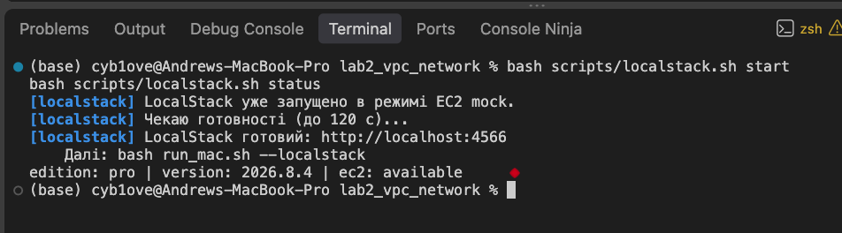
Рисунок 6.1 — Підготовка середовища

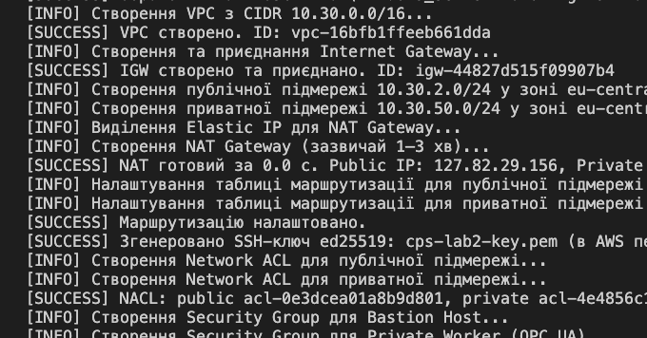
Рисунок 6.2 — Протокол створення інфраструктури

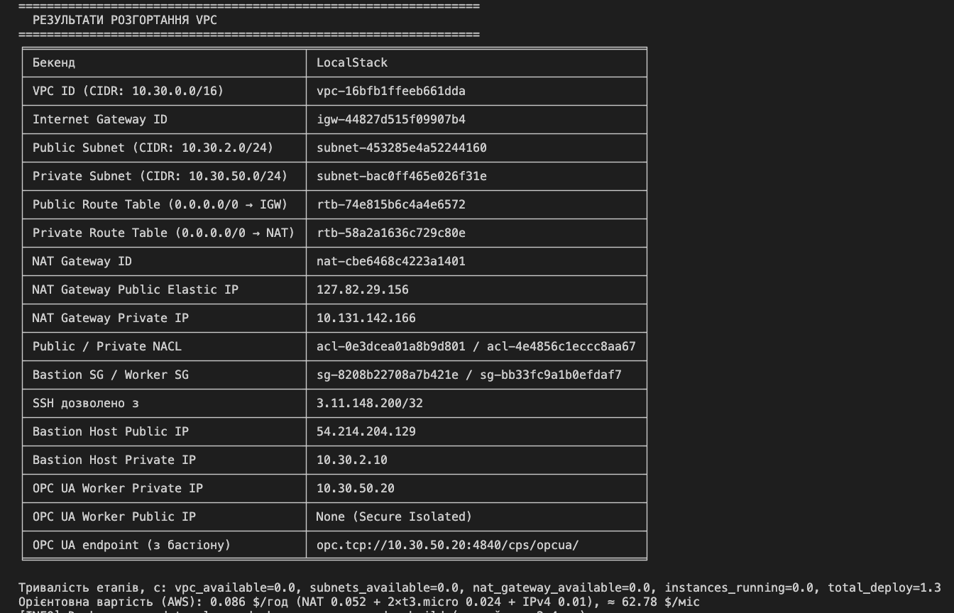
Рисунок 6.3 — Підсумкова таблиця розгортання
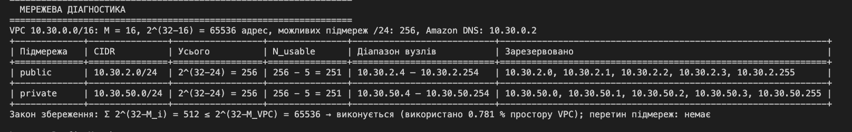
Рисунок 6.4 — Автоматичний аналіз CIDR і маршрутів
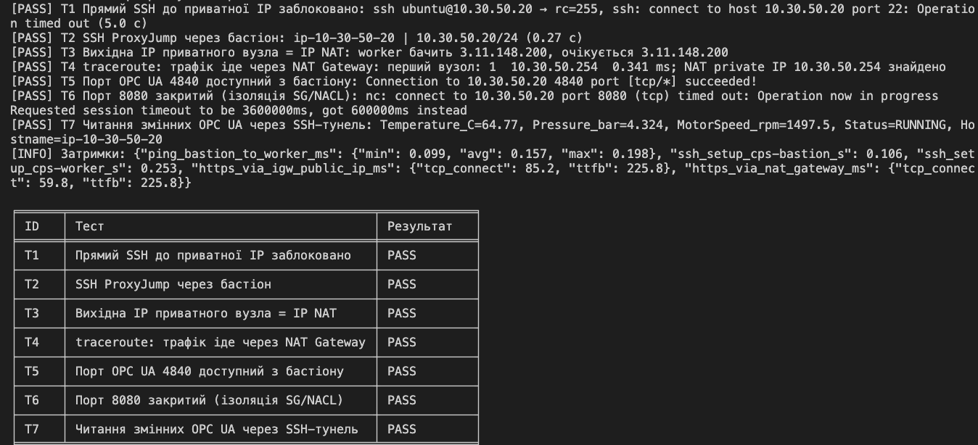
Рисунок 6.5 — Прямий доступ до приватного вузла заблоковано

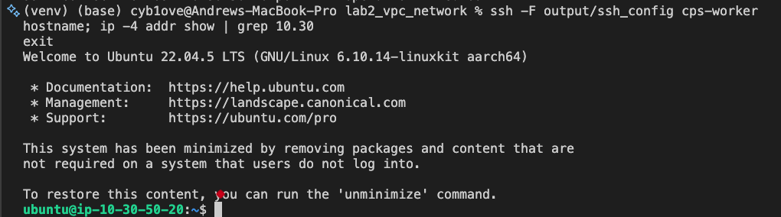
Рисунок 6.6 — Успішне підключення SSH ProxyJump
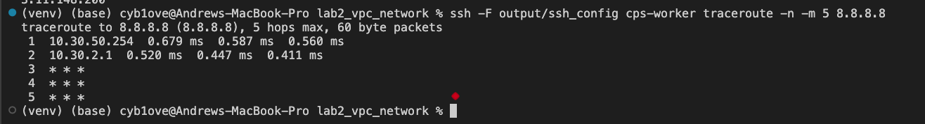
Рисунок 6.7 — Трасування маршруту через NAT
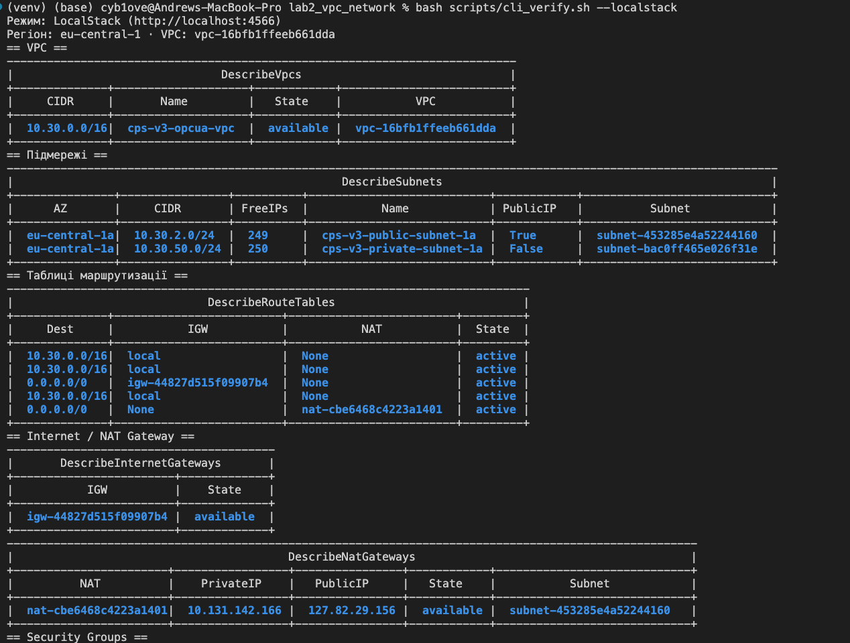
Рисунок 6.8 — Незалежна перевірка засобами AWS CLI
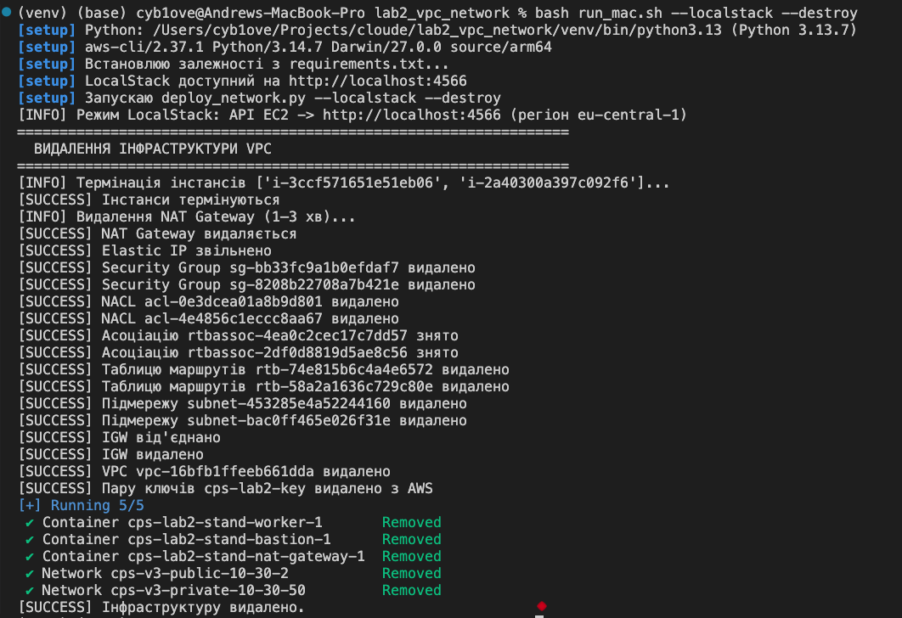
Рисунок 6.9 — Видалення інфраструктури

7 АНАЛІТИЧНІ ВИСНОВКИ

7.1 Переваги NAT Gateway порівняно з прямим призначенням публічних IP
NAT Gateway виконує трансляцію «багато до одного» (SNAT з трансляцією портів) для всієї приватної підмережі. Порівняно з наданням кожному вузлу КФС власної публічної адреси це дає такі переваги:
- Зменшення поверхні атаки. NAT пропускає лише відповіді на з'єднання, ініційовані зсередини; незапитані вхідні пакети не мають запису в таблиці трансляції й відкидаються. OPC UA сервер фізично недосяжний з Інтернету навіть за помилки в групі безпеки.
- Єдина стабільна адреса виходу (Elastic IP). Зовнішні сервіси (репозиторії, хмарні API, партнери) можуть додати в білий список одну адресу незалежно від кількості вузлів і їх перестворення.
- Керований сервіс. Масштабування пропускної здатності до 100 Гбіт/с, резервування в межах зони доступності та відсутність потреби обслуговувати NAT-інстанс.
- Економія публічних IPv4. З 2024 року кожна публічна IPv4 тарифікується (≈ 0,005 $/год); для великої кількості сенсорних вузлів один NAT вигідніший.
Обмеження: NAT Gateway тарифікується погодинно (≈ 0,052 $/год) і за оброблений трафік (≈ 0,052 $/ГБ), розміщується в одній зоні доступності (для відмовостійкості потрібен NAT у кожній AZ) і додає невелику затримку на трансляцію. Для трафіку до сервісів AWS (S3, DynamoDB) доцільно використовувати VPC Endpoints, щоб не платити за обробку NAT.
Таблиця 7.1 — Орієнтовна вартість топології в AWS (eu-central-1)
Складова | Тариф | За годину, $ | За місяць (730 год), $
2 × t3.micro | 0,012 $/год | 0,024 | 17,52
NAT Gateway | 0,052 $/год + 0,052 $/ГБ | 0,052 | 37,96 + трафік
Публічні IPv4 (EIP NAT + бастіон) | 0,005 $/год × 2 | 0,010 | 7,30
Разом |  | 0,086 | ≈ 62,78
Найбільшу частку (≈ 60 %) становить NAT Gateway, тому після лабораторної роботи інфраструктуру необхідно видаляти (--destroy), а в навчальних середовищах, де приватним вузлам потрібен лише короткочасний доступ до пакетів, можна використовувати NAT-інстанс або VPC Endpoints.

7.2 Аналіз затримок передавання пакетів
Затримки вимірюються модулем діагностики (секція «ЗАТРИМКИ» у routing_report.txt).
Внутрішньо-VPC трафік між підмережами маршрутизується локальним маршрутом 10.30.0.0/16 → local через віртуальний маршрутизатор VPC і має субмілісекундну затримку, тож розміщення сервера в приватній підмережі практично не впливає на продуктивність доступу з бастіону. Шлях через NAT Gateway додає один проміжний вузол зі стеженням за з'єднаннями (conntrack) і трансляцією адрес; це збільшує затримку встановлення з'єднання на частки мілісекунди — несуттєво для оновлень ПЗ та телеметрії. Основні накладні витрати ProxyJump — повторне криптографічне рукостискання SSH із кінцевим вузлом, а не передавання пакетів. [Для стенду LocalStack: затримки відображають мережу Docker Desktop і лише ілюструють методику вимірювання.]

7.3 Оцінка досягнення мети
Спроєктовано й розгорнуто ізольовану VPC 10.30.0.0/16 з публічною (10.30.2.0/24) та приватною (10.30.50.0/24) підмережами, Internet Gateway, NAT Gateway з Elastic IP, окремими таблицями маршрутизації, двома рівнями фільтрації (stateful Security Groups і stateless Network ACL) та захищеним Bastion Host. Промисловий сервер OPC UA (TCP 4840) працює в приватній підмережі без публічної адреси; тести підтвердили, що прямий доступ до нього неможливий (T1), адміністрування працює через ProxyJump (T2), вихідний трафік транслюється в адресу NAT (T3, T4), порт сервісу доступний лише з бастіону (T5, T6), а дані OPC UA читаються через SSH-тунель (T7). Розрахунки адресного простору та аналіз LPM підтверджують коректність адресації й маршрутизації. Мету лабораторної роботи досягнуто.

ВІДПОВІДІ НА КОНТРОЛЬНІ ЗАПИТАННЯ
1. Технічні переваги SDN/VXLAN порівняно з традиційними VLAN IEEE 802.1Q у хмарних ЦОД.
VLAN 802.1Q використовує 12-бітний ідентифікатор, що обмежує кількість ізольованих сегментів до 4094, і розтягує широкомовний L2-домен на фізичну мережу. Це потребує протоколу STP з блокуванням надлишкових каналів і не дозволяє переносити сегмент між стійками та ЦОД без розтягування L2. VXLAN інкапсулює Ethernet-кадри в UDP-пакети (порт 4789) і передає їх поверх маршрутизованої L3-мережі (underlay). 24-бітний ідентифікатор VNI дає понад 16 млн ізольованих мереж, що достатньо для мультитенантної хмари. Underlay працює на маршрутизації з ECMP, тож усі канали використовуються одночасно без STP. Оверлейні мережі різних клієнтів можуть мати однакові адресні простори, а віртуальна машина зберігає адресу під час міграції між хостами. SDN відокремлює площину керування від площини передавання: централізований контролер (або BGP EVPN) програмно розповсюджує таблиці відповідності «віртуальна адреса → фізичний хост», що дає змогу створювати мережі за секунди через API, як це робить Boto3 у цій роботі. AWS використовує власний механізм інкапсуляції на картах Nitro та сервіс відповідностей, концептуально аналогічний. Ціна цих переваг — накладні витрати заголовків (≈ 50 байт), які компенсуються jumbo-кадрами (MTU 9001 у VPC).
2. Чому AWS резервує 5 адрес у кожній підмережі, їх функції та вплив на вибір маски.
У кожній підмережі резервуються: перша адреса (.0) — адреса мережі; .1 — інтерфейс віртуального маршрутизатора VPC (шлюз за замовчуванням для вузлів підмережі); .2 — DNS-резолвер Amazon (для VPC — «база VPC + 2», у нашому випадку 10.30.0.2; у кожній підмережі адресу .2 також резервовано); .3 — резерв AWS на майбутнє; остання адреса (.255 для /24) — широкомовна адреса мережі, яку VPC не підтримує, тому вона резервується. Звідси N_usable = 2^(32−M) − 5. Втрати відносно великі для малих підмереж: для /28 (мінімальний розмір) доступно лише 16 − 5 = 11 адрес (31 % втрат), для /24 — 251 (2 %). Тому маску обирають із запасом: адреси також займають мережеві інтерфейси NAT Gateway, балансувальників, VPC Endpoints, Lambda у VPC, а змінити CIDR наявної підмережі неможливо. У варіанті 3 підмережі /24 дають по 251 адресі, що надлишково для двох вузлів, але залишає місце для масштабування КФС.
3. Відмінність механізмів Internet Gateway і NAT Gateway; чому до вузлів приватної підмережі неможливі прямі вхідні з'єднання через NAT.
Internet Gateway — горизонтально масштабований, резервований компонент VPC без обмежень пропускної здатності і без окремої плати. Він є ціллю маршруту 0.0.0.0/0 для публічних підмереж і виконує статичну трансляцію «один до одного» між приватною адресою інстансу та його публічною IPv4 або Elastic IP. Тому з'єднання можливі в обох напрямках: вузол з публічною IP доступний ззовні, якщо це дозволяють SG і NACL. NAT Gateway — керований сервіс у публічній підмережі з власною Elastic IP, який виконує динамічну трансляцію «багато до одного» зі зміною портів (SNAT/PAT) для вихідних з'єднань приватної підмережі. Для кожного вихідного з'єднання він створює запис у таблиці трансляції; відповідь зіставляється із записом і повертається вузлу. Незапитаний вхідний пакет, адресований Elastic IP NAT, не відповідає жодному запису, тому його нікуди переслати і він відкидається. Крім того, приватні адреси RFC 1918 (10.30.50.0/24) не маршрутизуються в Інтернеті, а в приватній підмережі немає маршруту через IGW. Отже, вхідний доступ до таких вузлів можливий лише зсередини VPC (через бастіон, балансувальник чи VPN).
4. Відмінність Security Groups (stateful) і Network ACL (stateless); чому SG не потребують явних вихідних правил для відповідей, а NACL вимагають дозволу ефемерних портів 1024–65535.
Security Group працює на рівні мережевого інтерфейсу інстансу і відстежує стан з'єднань (connection tracking). Якщо вхідне з'єднання дозволене, пакети відповіді дозволяються автоматично незалежно від вихідних правил, і навпаки. Правила SG лише дозвільні, оцінюються всі разом, а джерелом може бути інша група (як cps-v3-bastion-sg у правилах worker). За замовчуванням SG дозволяє весь вихідний трафік. Network ACL діє на межі підмережі і не зберігає стану: кожен пакет в кожному напрямку перевіряється незалежно за правилами в порядку зростання номерів до першого збігу, з неявним * DENY наприкінці. Для NACL відповідь є окремим пакетом з портом призначення, який клієнт обрав випадково з ефемерного діапазону. Тому, наприклад, коли OPC UA сервер завантажує пакети через NAT, відповіді надходять до підмережі на TCP-порти 1024–65535 і мають бути явно дозволені правилом вхідного напрямку (правило 120 private NACL). Аналогічно SSH-відповіді бастіону клієнтові потребують вихідного дозволу на ефемерні порти (у роботі — правило egress 100 «усі»).
5. Діапазон ефемерних портів і правила NACL для коректної доставки відповідей HTTP/HTTPS.
Ефемерні (динамічні) порти — це порти, які ОС клієнта тимчасово призначає як порт джерела вихідного TCP/UDP-з'єднання. Діапазон залежить від ОС: Linux 32768–60999, Windows 49152–65535, NAT Gateway і Elastic Load Balancing — 1024–65535. Тому AWS рекомендує в NACL дозволяти універсальний діапазон 1024–65535. Для вебсервера в підмережі потрібні: inbound TCP 80 і 443 з 0.0.0.0/0 (запити) та outbound TCP 1024–65535 на 0.0.0.0/0 (відповіді клієнтам). Для вузла-клієнта (наприклад, OPC UA сервера, що звертається до PyPI через NAT) потрібні: outbound TCP 80/443 на 0.0.0.0/0 (запити) та inbound TCP 1024–65535 з 0.0.0.0/0 (відповіді). Для DNS і NTP через UDP — аналогічні UDP-правила. Відсутність правила для ефемерних портів — типова причина «зависання» з'єднань: запит проходить, а відповідь відкидається NACL.
6. Шаблон Bastion Host; відмінність SSH ProxyJump від SSH Agent Forwarding; чому не можна зберігати приватні ключі на бастіоні.
Bastion Host — мінімізований і посилений вузол у публічній підмережі, що є єдиною точкою входу для адміністрування приватних ресурсів. SSH до нього дозволено лише з довірених адрес, приватні вузли приймають SSH лише від групи безпеки бастіону, а всі сесії журналюються. ProxyJump (ssh -J bastion target або ProxyJump у ssh_config) відкриває SSH-з'єднання з бастіоном і запитує канал direct-tcpip до target:22. Через цей канал клієнт встановлює друге, наскрізно зашифроване SSH-з'єднання з цільовим вузлом, автентифікуючись локальним ключем. Бастіон лише пересилає зашифрований потік: він не бачить вмісту сесії, і на ньому не потрібні ні ключі, ні агент (достатньо AllowTcpForwarding yes). Agent Forwarding (ssh -A) створює на бастіоні сокет, через який процеси бастіону можуть просити локальний агент користувача підписати запит автентифікації. Root або зловмисник на скомпрометованому бастіоні може використати цей сокет і підключатися від імені користувача до будь-яких вузлів, поки сесія відкрита. Тому в роботі агентне перенаправлення вимкнено (AllowAgentForwarding no). Зберігання приватних ключів на бастіоні — найбільш відкритому для атак вузлі — означає, що його компрометація дає доступ до всіх приватних серверів (латеральне переміщення). Скопійовані ключі складно відкликати, і це порушує принцип найменших привілеїв. Сучасні альтернативи: AWS Systems Manager Session Manager та EC2 Instance Connect Endpoint без відкритого порту 22.
7. Як алгоритм Longest Prefix Match визначає пріоритет локального маршруту (10.0.0.0/16 → local) над маршрутом за замовчуванням (0.0.0.0/0 → nat-gateway-id).
При виборі маршруту маршрутизатор VPC знаходить усі записи таблиці, CIDR яких містить адресу призначення, і обирає запис з найдовшим префіксом (найбільш специфічний). Для пакета з приватного вузла до бастіону 10.30.2.10 підходять обидва записи таблиці private-rt: 10.30.0.0/16 (довжина префікса 16) і 0.0.0.0/0 (довжина 0). Перемагає /16, і пакет доставляється локально всередині VPC, не потрапляючи на NAT Gateway. Для адреси 8.8.8.8 збігається лише 0.0.0.0/0, тому пакет спрямовується на NAT Gateway. Маршрут за замовчуванням завжди має найменший пріоритет (/0 збігається з будь-якою адресою), тому він не може «перехопити» внутрішній трафік. Локальний маршрут VPC створюється автоматично і не видаляється. Результати автоматичного LPM-аналізу для контрольних адрес (10.30.50.20, 10.30.2.10, 10.30.99.7, 8.8.8.8) наведено у output/routing_report.txt і на рисунку 6.5.

